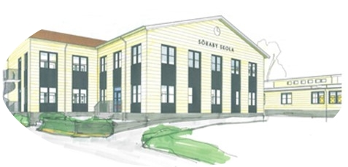**Händer På Fritids** - v.41 åk 3-6   
  
**Måndag 7/10**

Kl 14:25 – Samling vid Spindelnätet och sen gå till mellanmål

Kl 14:40 – Valtavlan

Kl 14:30 – Fritids gympa

Kl 14:40 - Solen

Kl 16:20 – Alla städar och går Merkurius

Kl 16:45 - Fruktstund – F-klass i Venus och åk 1–6 i Merkurius

**Tisdag 8/10**

Kl 14:25 – Samling vid Spindelnätet och sen gå till mellanmål

Kl 14:40 – Fritidsråd

Kl 16:20 – Alla städar och går Merkurius

Kl 16:45 - Fruktstund – F-klass i Venus och åk 1–6 i Merkurius

**Onsdag 9/10**

Kl 14:25 – Samling vid Spindelnätet och sen gå till mellanmål

Kl 14:40 – Valtavlan

Kl 14:30 – 16:00 – Rita – klubben Leia/Evelyn och Fotbolls klubben med Mazien/Vilhelm

Kl 14:40 - Solen

Kl 16:20 – Alla städar och går Merkurius

Kl 16:45 - Fruktstund – F-klass i Venus och åk 1–6 i Merkurius

**Torsdag 10/10**

Kl 14:15 – Samling vid Spindelnätet och sen gå till mellanmål

Kl 14:40 – Valtavlan

Kl 14:40 - Solen

Kl 16:20 – Alla städar och går Merkurius

Kl 16:45 - Fruktstund – F-klass i Venus och åk 1–6 i Merkurius

**Fredag 11/10**

Kl 13:00 – Alla ute

Kl 14:25 – Mellanmål

Kl 14:40 – Chilla

Kl 16:20 – Alla städar och går Merkurius

Kl 16:45 - Fruktstund – F-klass i Venus och åk 1–6 i Merkurius